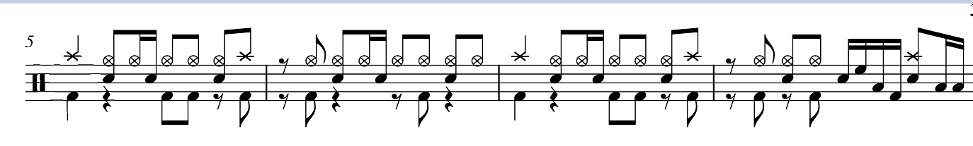
架子鼓乐谱图片是一行显示的，而钢琴乐谱图片是两行显示的。
但是，架子鼓乐谱图片也是分成两行来读取的。
顺序：
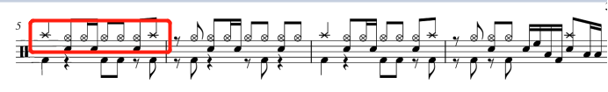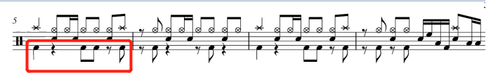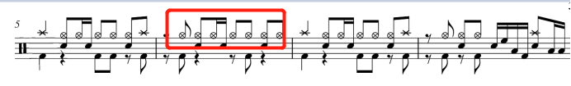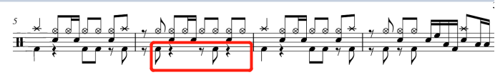
钢琴中的<pitch>对应于架子鼓的<unpitched>
钢琴中的<pitch>的子标签的<step>和<octave>对应于架子鼓的<unpitched>的子标签的<display-step>和<display-octive>
架子鼓的符头有很多种，不像钢琴的符头只有一种。
所以，架子鼓新增了<notehead>（<note>的子标签），如果是普通的符头，没有这个标签。如果是非普通的符头，会有这个标签。它有x和circle-x。
架子鼓没有<staff>这个标签。
架子鼓的<part-list>的<score-instrument>和<midi-instrument>有很多个
所以，架子鼓新增了<instrument>（<note>的子标签），这个我不确定要不要输出到.semantic文件当中。
架子鼓也分为单声部和二声部（我目前没有发现二以上的声部），如果是二声部的话，<measure>-<print>-<system-layout>里面会有一个<top-system-distance>标签。
架子鼓多了个标签叫forward，这个标签的意思是，在这个声部上，跳过几个音节。
比如在下图这个音节中，第二个声部（下面那个声部）就跳过了半个音节（半拍）
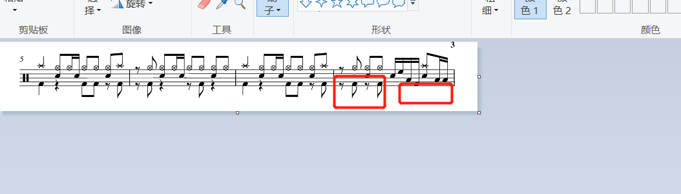
在.musicxml文件中对应的是<forward>-<duration>8。这个duration是跳过的间隔，这个里面16是一拍子，8是半拍子。
